INDICAÇÃO Nº 783/2021

Sugere ao Poder Executivo estudo para manutenção e instalação de bancos em área de lazer (praça) existente defronte da Escola Luzia Baruque Kirche, no bairro Roberto Romano, neste município.

Excelentíssimo Senhor Prefeito Municipal,

Nos termos do Art. 108 do Regimento Interno desta Casa de Leis, dirijo-me a Vossa Excelência para sugerir que, por intermédio do Setor competente, que seja realizado manutenção e troca de bancos insistentes e quebrados na praça central do bairro Roberto Romano, neste município.

Justificativa:

Moradores do Bairro Roberto Romano, solicitaram que sejam colocado bancos novos em área de lazer, circundado pelas ruas Padre Victório Freguglia, Hilda Elena de Oliveira, Padre Artur Sampaio e Dr. Edson Santos Mano, foi relatado a este vereador que os bancos existentes no local estão todos quebrados, ao chegar no local pode constar que a maioria dos bancos estão no chão quebrados, motivo este solicitamos que através do governo juntamente com os órgãos responsáveis sejam instalados novos bancos.

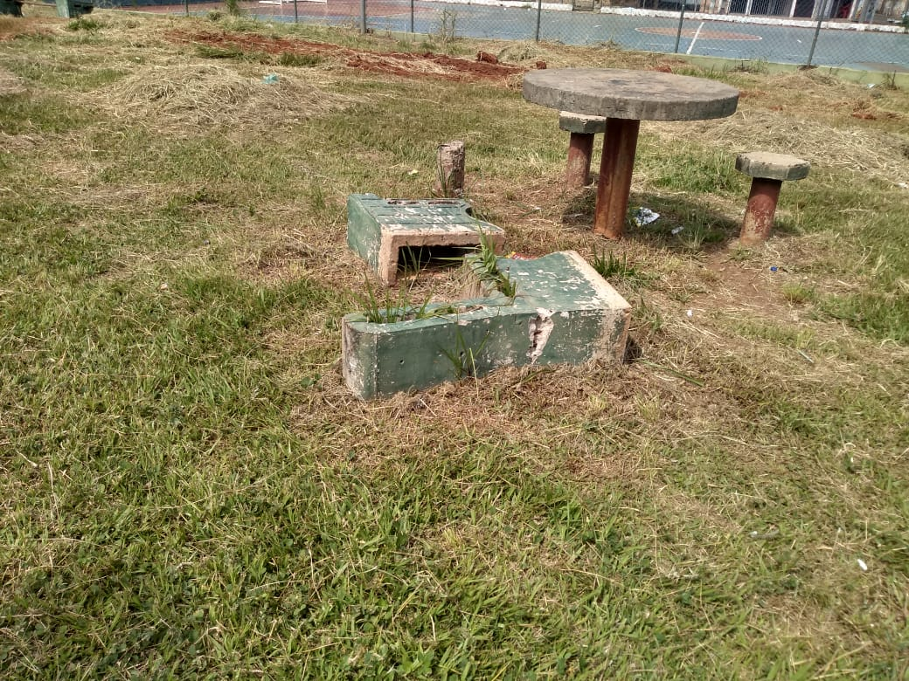

Plenário “Dr. Tancredo Neves”, em 17 de fevereiro de 2.021.

JESUS
Valdenor de Jesus G. Fonseca
-Vereador-

